DUOMENŲ APIE MOKYKLŲ ĮSIGYTUS VADOVĖLIUS IR SKAITMENINES MOKYMO PRIEMONES PATEIKIMO ŠVIETIMO VALDYMO INFORMACINĖJE SISTEMOJE INSTRUKCIJA

SVARBU!
- Duomenys turi būti pateikti iki 2026 m. vasario 1 d.
- Duomenys teikiami tik apie tuos vadovėlius ir skaitmenines mokymo priemones, kurie įsigyti už mokymo lėšas ir tik per praėjusius 2025 metus. Informacijos apie vadovėlius, įsigytus už Europos Sąjungos struktūrinių fondų lėšas (pvz. už projekto „Galimybių mokykla“), šioje formoje teikti nereikia.

DUOMENŲ TEIKIMO TVARKA
- Interneto svetainėje www.svis.smm.lt spauskite nuorodą „Statistika registruotiems vartotojams (nauja)“.
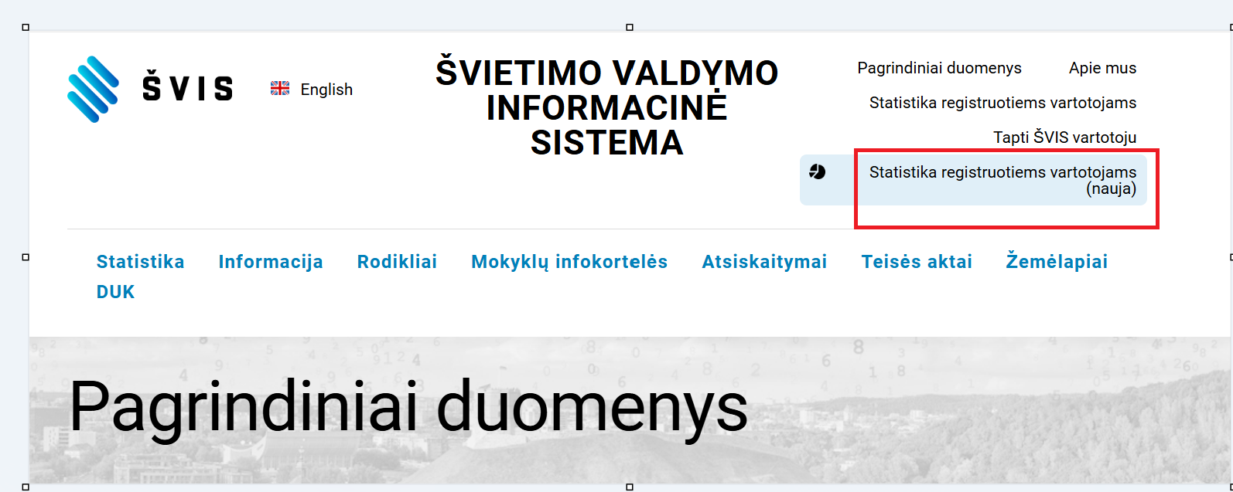

- Dešiniajame lango kampe spauskite ant piktogramos su žmogeliuku ir prisijunkite per E. valdžios vartus.
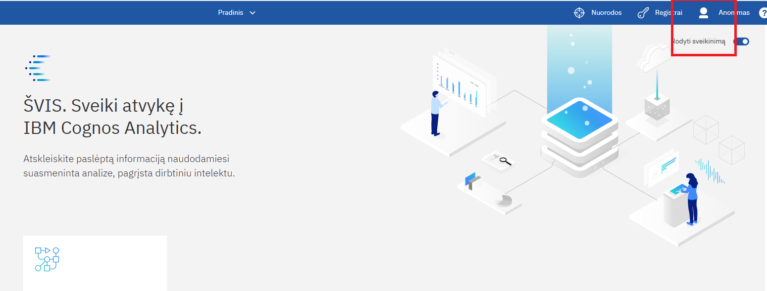

- Atsivėrus langui kairėje pusėje pasirinkite „Duomenų teikimas“, duomenų įkėlimas gali užtrukti, todėl būtina palaukti.
3.1. Jeigu esate institucijos duomenų „Pildytojas“, skyrelyje „Jūs turite užpildyti šias formas“ (1) matysite nuorodas į statistinių duomenų sąrašus, kuriuos reikia užpildyti (2). Užpildę duomenų sąrašus, paspauskite „Išsaugoti“, o vėliau – „Teikti tvirtinimui“.

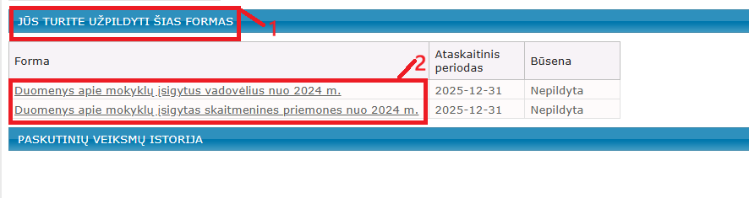
3.2. Jeigu esate institucijos duomenų „Tvirtintojas“, skyrelyje „Jūs turite patvirtinti šias formas“ (2) matysite nuorodas į duomenų sąrašus, kuriuos pildytojas jau pateikė tvirtinimui. Nuorodos atsiras tik tada, kai pildytojas paspaus mygtuką „Teikti tvirtinimui“.
3.3. Jeigu institucijoje esate ir duomenų „Pildytojas“, ir „Tvirtintojas“, skyrelyje „Jūs turite užpildyti šias formas“ (2) matysite nuorodas į duomenų sąrašus, kuriuos reikia užpildyti ir patvirtinti.

DUOMENŲ APIE ĮSIGYTUS VADOVĖLIUS PATEIKIMO TVARKA

- Vadovėlių paieška ir duomenų įvedimas.
  - Laukelyje „Įveskite fragmentą“ įrašykite vadovėlio pavadinimą arba dalyką – taip susiaurinsite vadovėlių sąrašą. Paieškos rezultatus pamatysite paspaudę varnelę. Atkreipiame dėmesį, kad tai pačiai klasei gali būti keli skirtingų leidyklų vadovėliai, todėl rinkitės atidžiai.

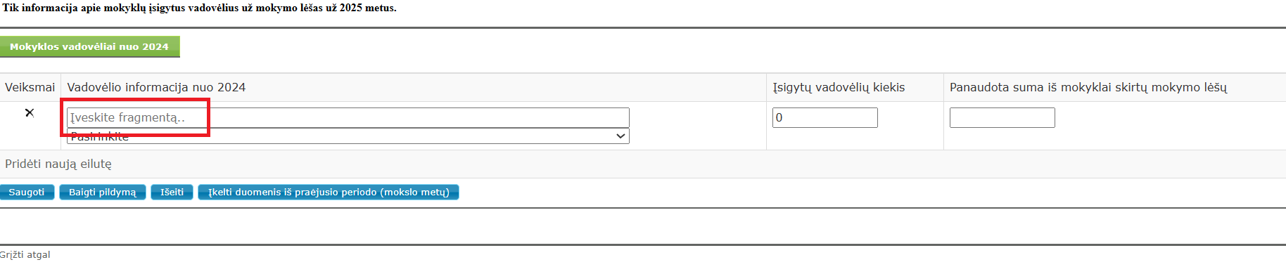

  - Norėdami pridėti naują vadovėlį, spauskite „Pridėti naują eilutę“.

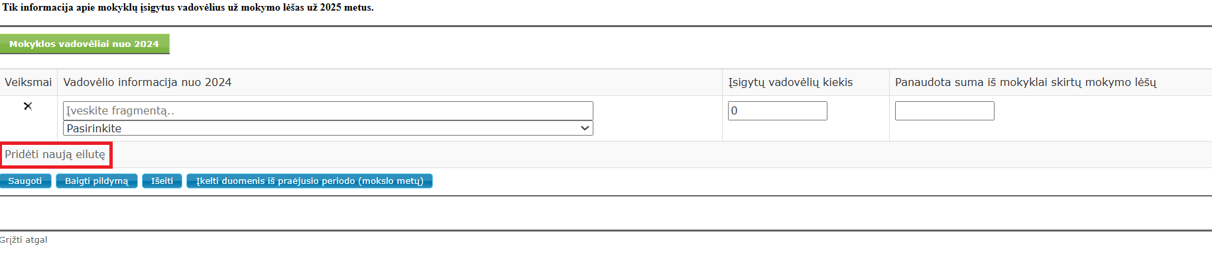
  - Laukelyje „Įsigytų vadovėlių kiekis“ įrašykite praėjusiais kalendoriniais metais įsigytų vadovėlių skaičių. Kiekviena vadovėlio dalis nurodoma atskirai kaip atskiras vienetas.

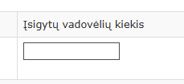

  - Laukelyje „Panaudota suma iš mokyklai skirtų mokymo lėšų“ įrašykite sumą, kuri buvo panaudota vadovėliams pirkti iš mokymo lėšų.
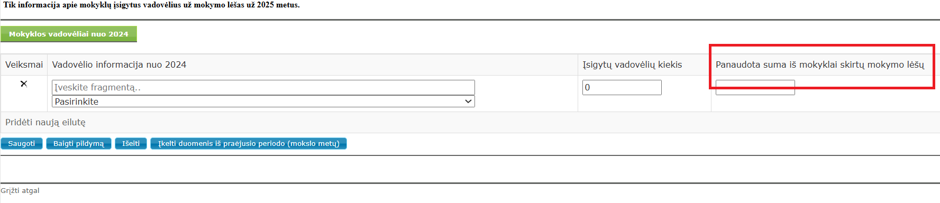

DUOMENŲ APIE ĮSIGYTAS SKAITMENINĖS MOKYMO PRIEMONĖS
PATEIKIMO TVARKA

- Skaitmeninių mokymo priemonių paieška ir duomenų įvedimas.
Lauke „Įveskite fragmentą“ pradėkite rašyti reikalingos skaitmeninės mokymo priemonės pavadinimą. Iš pateiktų paieškos rezultatų pasirinkite reikiamą priemonę pažymėdami ją varnele.

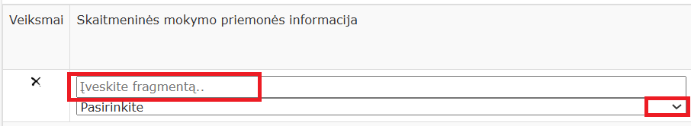

  - Jei reikiamos priemonės sąraše nėra, pasirinkite reikšmę „KITA“ ir ranka įrašykite pilną pavadinimą.

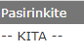

- Kitų laukų pildymas.

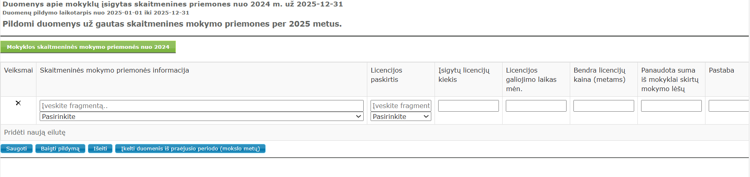

  - Lauke „Licencijos paskirtis“ pasirinkite tinkamą reikšmę: mokyklai, klasei, mokiniui arba mokytojui. Tą pačią mokymo priemonę galite įvesti kelis kartus, kiekvieną kartą nurodydami skirtingą licencijos paskirtį.
  - Lauke „Įsigytų licencijų kiekis“ įrašykite praėjusiais kalendoriniais metais įsigytų licencijų skaičių.
  - Lauke „Licencijos galiojimo laikas mėn.“ įrašykite licencijos galiojimo trukmę mėnesiais (maks. 60 mėn., t. y. 5 metai). Jei licencija galioja ilgiau nei vienerius metus, informaciją apie ją reikia teikti kiekvienais metais, kol licencija galioja. Jei įsigyta licencija neturi nustatyto galiojimo laiko, šiame laukė įrašykite skaičių -„61“.
  - Lauke „Bendra licencijų kaina (metams)“ įrašykite licencijos kainą vieneriems metams. Jei licencijos galiojimo trukmė ilgesnė nei vieneri metai, perskaičiuokite kainą metams.
  - Laukelyje „Panaudota suma iš mokyklai skirtų mokymo lėšų“ įrašykite sumą, kuri buvo panaudota skaitmeninėms mokymo priemonėms pirkti iš mokymo lėšų.
  - „Pastaba“ – šiame lauke informaciją rašykite tik prireikus pateikti papildomą paaiškinimą ar kitą svarbią informaciją.

Siūlymus dėl formos tobulinimo siųskite el. paštu alma.gedzeviciene@nsa.smsm.lt
Techninius klausimus siųskite el. paštu vaida.kostygova@nsa.smsm.lt

